Física General
Movimiento Armónico Simple

1. Un objeto de 0.80 kg unido a un resorte se mueve con movimiento armónico simple en una mesa horizontal sin rozamiento. La posición del objeto en función del tiempo se muestra en la figura. A partir del gráfico determine:
- la amplitud A del movimiento;
- la frecuencia angular ω;
- la constante k del resorte;
- la velocidad del objeto en t = 1.0 s;
- la magnitud de la aceleración del objeto en t = 1.0 s;
f) determinar el valor de la fase inicial Æ;
g) escribir la ecuación completa que describe la gráfica x(t).

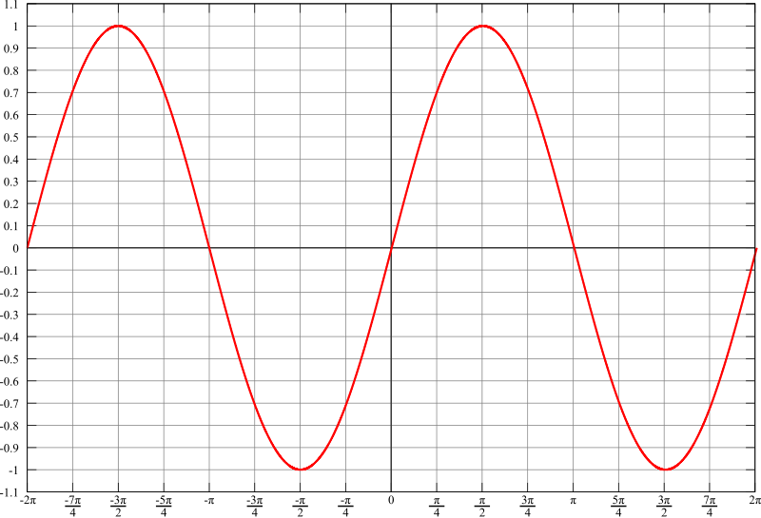
t (s)
x(m)
0.080
0
- 0.080

1.0
2.0
3.0
4.0
5.0

2. Un cuerpo de 2.0 kg se encuentra unido a un resorte de constante k=500 N/m y se mueve en un plano horizontal liso. El resorte se estira 10cm y se lo deja libre. Hallar:
- la frecuencia, el periodo, y la amplitud del movimiento;
- la velocidad y aceleración máxima e indicar la posición del cuerpo respecto de la posición de equilibrio (x = 0) para cada uno de estos valores.

3. Los átomos en un sólido no están en reposo, sino que vibran alrededor de sus posiciones de equilibrio. En general, la frecuencia de vibración es aproximadamente f = 2.0 x 10¹² Hz y la amplitud 1.1 x 10⁻¹¹ m. ¿Cuál es para un átomo la máxima velocidad y la máxima aceleración?

4. Un objeto de m = 3kg que oscila unido a un resorte, en un plano horizontal liso, de constante k = 200 N/m tiene una energía total de 0.9J.
- ¿Cuál es la amplitud A del movimiento?
- ¿Cuál es la velocidad máxima?
- ¿Cuál es la velocidad cuando el resorte está comprimido en A/2? y cuando está estirado A/2?

5. Suponga que un objeto de 500 g de masa que se encuentra en el extremo de un resorte vertical oscila hacia arriba y hacia abajo a una frecuencia de 5.00 Hz ¿cuánto estirará el resorte este objeto si estuviera colgando en reposo? ¿cuál es el valor de la constante elástica del resorte?

6. Un resorte de masa despreciable y 20 cm de longitud natural está fijo en su extremo superior. Si del extremo inferior se cuelga una masa de 40 g y por debajo de ésta una de 80 g, la longitud del resorte es igual a 26 cm cuando el sistema alcanza el equilibrio:
- determinar la constante elástica del resorte.
Suponiendo ahora que quitamos la masa de 80 g:
- determinar la frecuencia del movimiento armónico simple para la masa de 40 g.

7. Determinar la longitud de un péndulo simple de 100g de masa que tenga un periodo de 1s en un lugar donde g = 9.81 m/s². Si se aparta ese péndulo de la vertical en un ángulo de 10° y se lo suelta (v = 0) ¿cuál es la velocidad máxima que adquiere? y ¿en qué posición ocurre?

8. Cierto péndulo simple tiene en la tierra (g = 9.81 m/s²) un período de 2.0 s. ¿Cuál sería su período en la superficie de la luna, donde g = 1.7 m/s²?
9. Una esfera de demolición cuelga del extremo de un cable largo en una grúa. Un estudiante desea estimar la longitud del cable e improvisa un péndulo simple mediante una cuerda de 0.500 m y una piedra. El estudiante observa que, para oscilaciones de pequeña amplitud, la esfera de demolición hace un ciclo de oscilación completa en el tiempo que le lleva a la piedra completar cinco oscilaciones. ¿Cuál es la longitud del cable?
10. Un arquero estira la cuerda del arco una distancia de 0.470 m antes de soltar la flecha. El arco y la flecha actúan como un resorte cuya constante elástica es 425 N/m. a) ¿Cuánto vale la energía potencial elástica del arco antes de lanzar horizontalmente la flecha? B) La flecha tiene una masa de 0.0300kg. ¿A qué velocidad viaja cuando deja el arco?
11. Un bloque de 1.70 kg de masa se encuentra unido a un resorte de constante elástica 310 N/m. El sistema se dispone sobre un plano inclinado (30° sobre la horizontal) sin rozamiento. El resorte es comprimido una distancia x₀ = 0.31 m respecto a su posición sin deformar (x = 0) y luego liberado. ¿Cuál es la velocidad del bloque cuando el resorte está aún comprimido una longitud x_{f} = 0.14 m?
